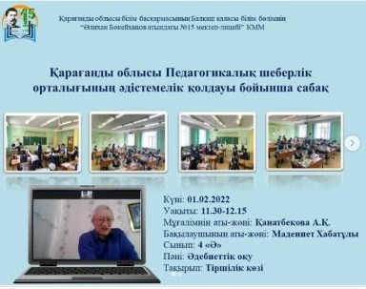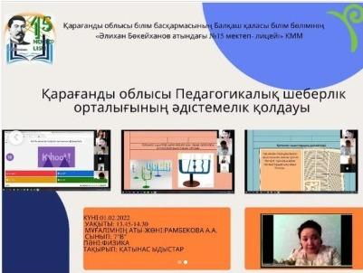
Қарағанды облысы Педагогикалық шеберлік орталығының әдістемелік қолдауы.

